Comune di Canosa di Puglia

Ufficio Stampa

Comunicato Stampa
13 febbraio 2013

A tutti gli organi d’informazione
con gentile preghiera di diffusione

40. Restituito alla Città il monumento di Piazza Della Repubblica con la magnifica statua dell’800 che raffigura la Madonna Immacolata di Lourdes

E’ stato restituito alla città il monumento della Madonna Immacolata di Piazza della Repubblica, dopo una fase di restauro durata poco più di un anno. Alla cerimonia, che si è svolta l’11 febbraio, sono intervenuti, tra gli altri, il sindaco Ernesto La Salvia, il vicesindaco e assessore all’Urbanistica, Pietro Basile, l’assessore alla Cultura e Archeologia, Sabino Facciolongo, l’assessore allo Sport e Politiche giovanili, Gianni Quinto, l’assessore all’Agricoltura, Leonardo Piscitelli e il neo assessore alla Polizia Municipale, Giovanni Battista Pavone.
Durante la manifestazione sono state proiettare su un maxi schermo le antiche immagini della piazza (un tempo chiamata piazza Colonna e poi piazza XX Settembre e solo dal 1948 piazza della Repubblica) e del monumento, che abbracciano un periodo storico che va dall’800 ai giorni nostri. Le fotografie hanno attestato il rapporto quasi simbiotico esistente, ormai da più di un secolo, fra il monumento e questa zona della città.
Fra le tante immagini primeggiavano i suggestivi primi piani della candida statua restaurata, in modo da mostrare dettagli molto particolareggiati della Madonna Immacolata, impossibili da riscontrare dall’occhio umano, una volta issata sulla colonna alta circa 12 metri.

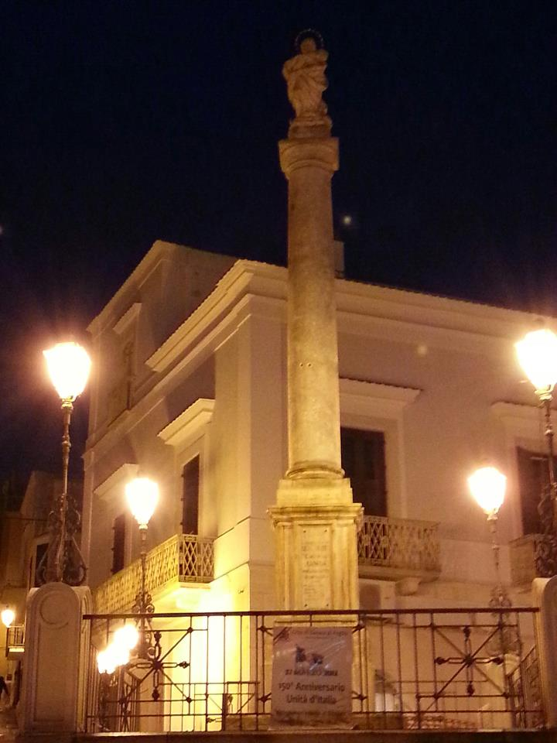

D’altronde “è proprio la statua il fulcro del monumento – ha spiegato il primo cittadino - , fatta arrivare da un principe di Canosa, della famiglia “Capece Minutolo”, nella prima metà dell’800. Intorno ad essa e all’antica colonna romana di “marmo di bardiglio” che la sostiene, è sorto il monumento caro a tutti i canosini, che, dotato di podio, è servito negli anni anche come luogo di aggregazione nelle manifestazioni religiose e politiche della città, quando l’antica piazza Colonna era lo spazio più importante di Canosa”. La cerimonia d’inaugurazione del monumento restaurato si è deciso di svolgerla proprio l’11 febbraio, perché è il giorno che per i Cattolici è dedicato alla Madonna Immacolata di Lourdes, protettrice degli ammalati. Per questa ragione la cerimonia è stata inserita nella processione che, ormai da tempo, porta molti canosini a ricordare gli ammalati del locale ospedale. “L’inaugurazione – ha continuato il sindaco La Salvia - ha visto la fusione fra la restituzione del monumento e la tradizionale processione in onore della Madonna di Lourdes, patrona degli ammalati, che si è snodata dalla vicina chiesa del Carmine, per concludersi all’ospedale civile”.

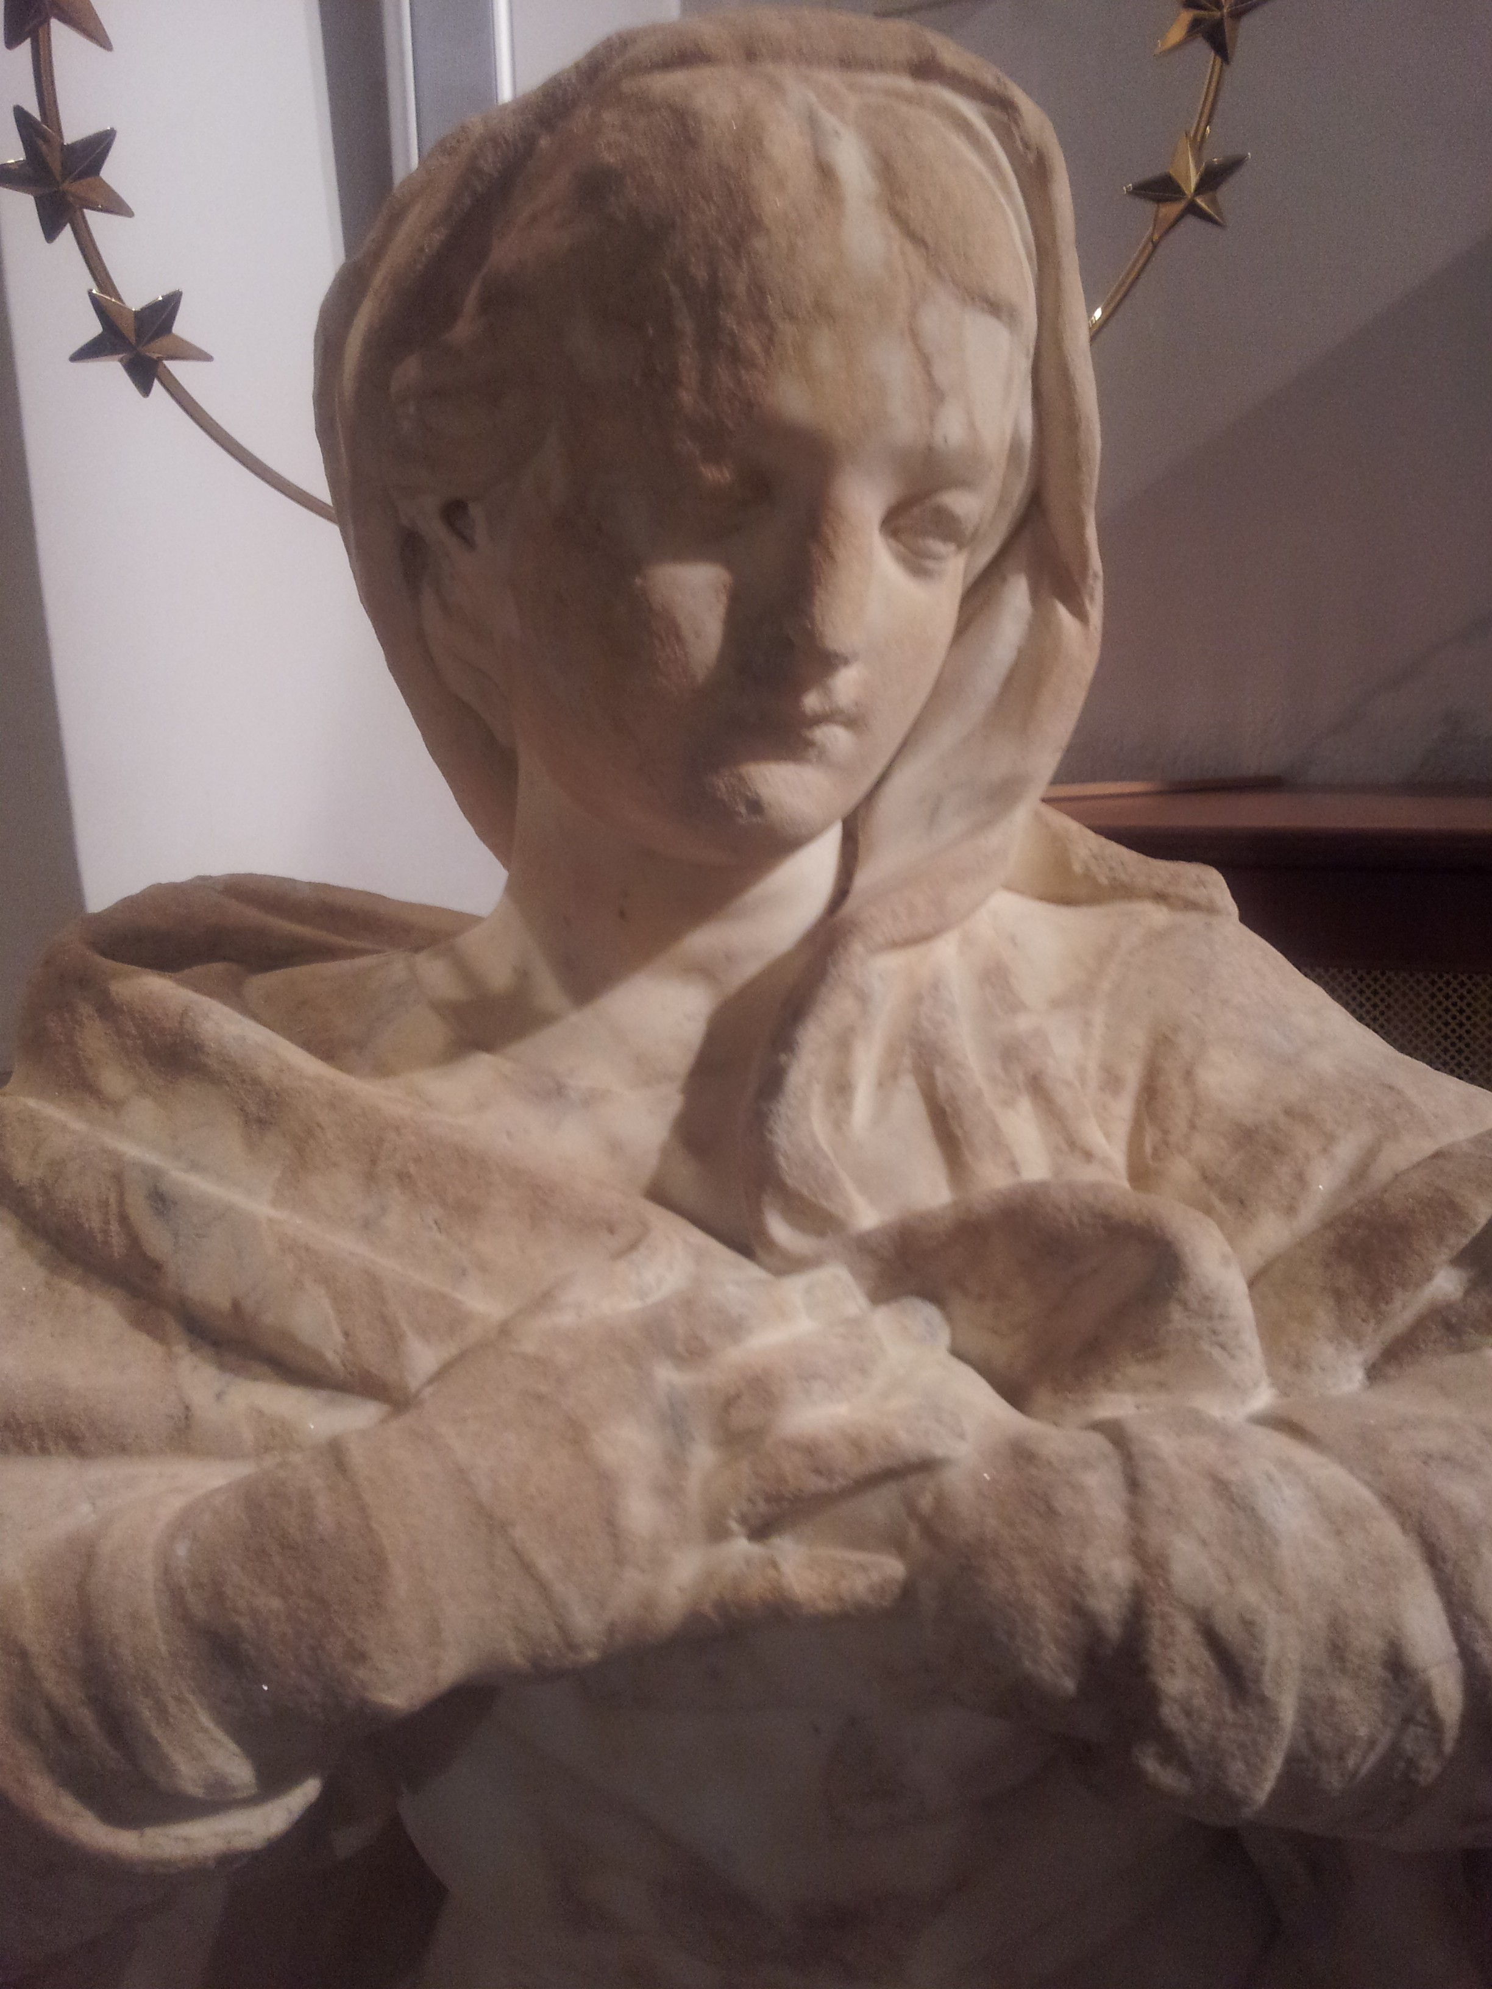

“Anche in questo si è rinverdita un’antica tradizione – ha aggiunto l’assessore all’Archeologia, Facciolongo - che vedeva la cittadinanza andare in processione verso il monumento ogni 11 febbraio, in occasione della Madonna di Lourdes. Una tradizione legata anche all’importanza storica e al particolare pregio manifatturiero della statua stessa della Madonna, che, provenendo da Napoli, è stata eretta sul suo obelisco, ad imitazione del monumento all’Immacolata che ancor oggi si trova davanti alla chiesa del Gesù Nuovo nel capoluogo campano”.

“Ringrazio tutti coloro che hanno lavorato al restauro e al successivo consolidamento del monumento – ha sottolineato il sindaco nel corso della cerimonia -. Un restauro che ha avuto inizio nel gennaio 2012 e che è stato interrotto per problemi legati alla stabilizzazione della preziosa colonna d’epoca romana (I secolo dopo Cristo), e al suo aggancio alla statua. Un ringraziamento, quindi, va alla Soprintendenza ai Beni Monumentali di Bari, alle imprese di Vitaliano Campanelli, di Elvira Caputi Iambrenghi, di Annalisa Amatucci, ai tecnici Maria Luisa De Toma, Carmine Robbe, Attilio Bixio e al personale dell’ufficio tecnico comunale”.

Si è infine svolta la cerimonia di benedizione della statua della Madonna, officiata da don Raffaele Biancolillo, parroco dell’attigua chiesa di San Francesco, tradizionalmente delegata alla cura della devozione del monumento stesso. La manifestazione si è conclusa con un simbolico omaggio floreale da parte dell’Amministrazione comunale alla statua della Vergine, mentre la processione dei fedeli ha ripreso il proprio cammino, alla volta dell’ospedale civile.

ufficio stampa
Francesca Lombardi
tel. 0883.610 206, cell. 347.6325951 fax: 0883. 661 005
e-mail: ufficiostampacomunedicanosa@gmail.com
www.comune.canosa.bt.it

